Comunicato Stampa

Aruba lancia l’Aruba Health & Happiness code
In vista della riapertura dei confini, Aruba comunica i protocolli nazionali per la salute e la sicurezza che verranno implementati a livello nazionale da tutte le imprese turistiche
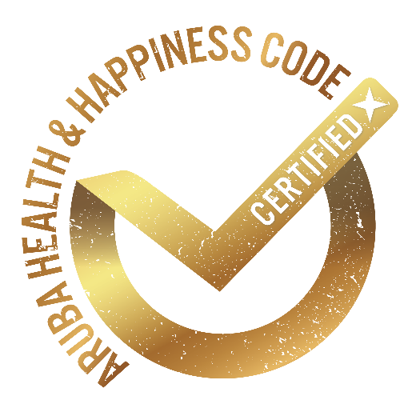
Maggio 2020 – Aruba Tourism Authority (A.T.A) e il Dipartimento di Sanità Pubblica di Aruba annunciano l'Aruba Health & Happiness Code (Codice della Salute e della Felicità di Aruba), un rigoroso programma di certificazione sulla pulizia e sull'igiene che sarà obbligatorio per tutte le imprese turistiche del paese.

"Mentre ci prepariamo a riaprire i nostri confini, è fondamentale evolversi e rinnovarsi come destinazione turistica per proteggere la nostra comunità locale e i futuri viaggiatori che raggiungeranno le nostre coste", ha detto Danguillaume Oduber, Ministro del Turismo, della Salute Pubblica e dello Sport di Aruba. "Vogliamo che tutti i visitatori si sentano sicuri a viaggiare verso la nostra One Happy Island, sapendo che abbiamo lavorato unitamente come nazione per implementare i più efficaci protocolli di salute e sicurezza per ogni fase del loro viaggio".

La certificazione 'Aruba Health & Happiness Code' fornirà la garanzia che tutte le aziende adottino le misure necessarie per offrire un ambiente sicuro per i propri dipendenti e per gli ospiti. Il sigillo di approvazione della certificazione sarà esposto in modo ben visibile in tutte le strutture turistiche, e sarà possibile trovare l'elenco delle imprese che hanno ottenuto il certificato sul sito web del Dipartimento della Salute Pubblica.

I protocolli per la salute e la sicurezza di Aruba forniranno ai visitatori un'esperienza sicura e sanificata in ogni fase del proprio viaggio, a partire dal loro arrivo sull'Isola. L'Aruba Airport Authority (Autorità aeroportuale di Aruba) ha collaborato con il Dipartimento della Sanità Pubblica e ha seguito le linee guida dell'Organizzazione Mondiale della Sanità (OMS) per implementare numerose misure di sicurezza come lo screening, i controlli della temperatura, la presenza di personale medico in loco, segnaletica sul pavimento per il distanziamento sociale e ulteriori schermi e protezioni aggiuntive, formazione obbligatoria sui DPI per tutto il personale, e molto altro.

All'uscita dall'aeroporto, i visitatori troveranno il sigillo di certificazione 'Aruba Health & Happiness Code' sui taxi/trasporti e in tutte le attività commerciali che rientrano nei settori di ricezione e ristorazione, casinò, negozi al dettaglio e tour operator locali.

L'Aruba Hotel & Tourism Association (Associazione Hotel & Turismo di Aruba) ha distribuito agli hotel una guida sulle "Best Practices" che migliora ulteriormente gli attuali protocolli di pulizia applicando nuove norme per tutti i settori, tra cui la gestione dei bagagli, la sicurezza negli ascensori, le linee guida per l'house keeping, i servizi di ristorazione, i casinò e molto altro. I due pilastri della guida alle "Best Practices" sono il distanziamento sociale e la sanificazione, come da linee guida del Dipartimento di Sanità Pubblica di Aruba e dell'OMS. Saranno utilizzate anche misure come barriere in plexiglass alle scrivanie, chiavi digitali e contactless check-in, disinfezione accurata di tutti gli spazi pubblici e delle stanze e altro ancora.

Questi nuovi protocolli a tutela dei visitatori e della popolazione locale si estenderanno anche ai parchi nazionali e alle attrazioni turistiche. Anche il Parco Nazionale Arikok di Aruba aderirà alle linee guida di certificazione e sta creando esperienze digitali per contribuire a supportare il distanziamento sociale, comprese le visite guidate virtuali del parco. Per la prima volta in assoluto, il Parco vieterà definitivamente l'accesso alle aree protette agli ATV (a partire dal 1° giugno) e agli UTV (a partire dal 31 ottobre). Ciò contribuirà a preservare la natura e a limitare il numero di persone che possono accedere al parco, fornendo quindi un'esperienza più intima per i visitatori.

Per poter accogliere i visitatori, tutte le strutture devono aderire ai nuovi protocolli e ricevere in loco l'ispezione e l'approvazione da parte del Dipartimento di Ispezione e Igiene per essere insignite del sigillo di certificazione Aruba Health & Happiness Code.

L'8 maggio il governo di Aruba ha annunciato un primo tentativo di riapertura delle frontiere per i viaggi in entrata in programma tra il 15 giugno e il 1° luglio 2020. Un annuncio formale sarà dato nelle prossime settimane con la data ufficiale di riapertura.

Per ulteriore informazioni in merito all’ Aruba Health & Happiness Code: www.aruba.com/it/news/aruba-comunica-i-protocolli-nazionali-per-la-salute-e-la-sicurezza-prima-delle-vacanze-estive

L’Isola di Aruba, perla dei Caraibi del Sud, è situata fuori dalla rotta degli uragani e gode di una temperatura media di 28 gradi tutto l’anno. Circondata dal mare turchese e costantemente baciata dal sole, Aruba ospita ampie spiagge di sabbia bianca e panorami mozzafiato. Le numerose attività praticabili sull’Isola, la sicurezza di cui gode, le sue meraviglie naturali e l’alta qualità dell’offerta turistica la rendono una destinazione perfetta per i viaggi di nozze e non solo. Grazie al suo clima ideale e al sorriso della sua gente, Aruba è considerata la One Happy Island dei Caraibi: venite voi stessi a scoprire perché. - www.aruba.com
Per maggiori informazioni su Aruba:
Global Tourist - Ufficio del Turismo di ARUBA in Italia
Tel: 011 – 4546557
Email: aruba@globaltourist.it

